

Universidade Federal de Goiás

Escola de Engenharia Elétrica, Mecânica e Computação

Ícaro Pereira Rosa Alves de Sá

# **Camada de aplicação**

**Trazendo arquivos de servidores remotos**

Goiânia

2025

1. **Utilizando o prompt de comando do Windows**: utilizamos o comando **ftp** para estabelecer uma conexão com o servidor. Usando o protocolo ftp, executamos o comando **ftp** [**ftp.unicamp.br**](ftp://ftp.unicamp.br) e conectamos ao servidor da Unicamp

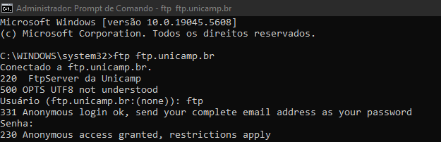

Ao solicitar entrada no servidor, ele pede login e senha, no entanto conectamos como anônimo;

1. Com acesso ao servidor, usamos o comando **ls** para listar os arquivos e diretórios disponíveis no repositório e **cd** para navegar pelos diretórios.

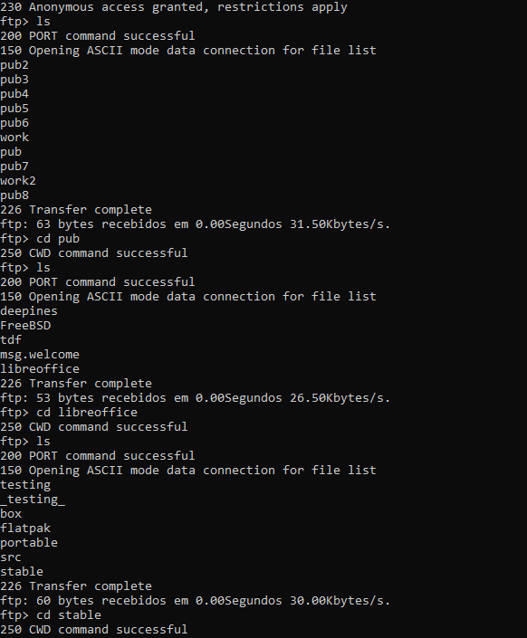

1. Com auxilio desses comandos navegamos pelo diretório **pub**, em seguida **libreoffice**, e por fim **stable**, onde estão localizadas as versões do LibreOffice. Selecionamos a versão **25.2.1** e, em seguida, escolhemos o arquivo correspondente à versão para Windows no diretório **win** e a arquitetura **x86_64**.

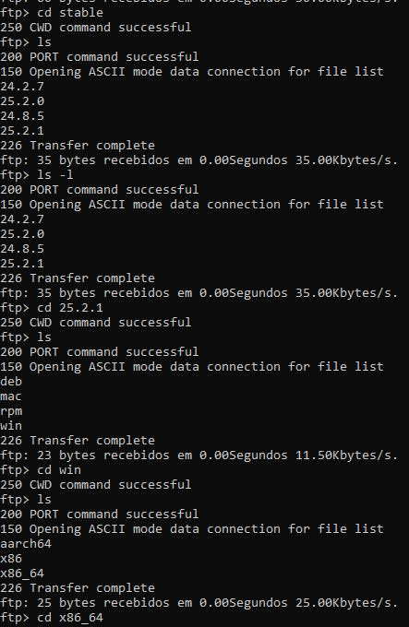

1. Com auxílio do comando **dir**, que diferente do **ls** ao apresentar informações adicionais como data e a hora da modificação dos arquivos, além do tamanho em bytes, pudemos observar que o arquivo **LibreOffice_25.2.1_Win_x86-64.msi**, apresenta 365.469.696 bytes. Esse é o maior entre os arquivos listados, o que nos levou a conclusão que ele era o instalador do LibreOffice para a versão Windows x86_64.

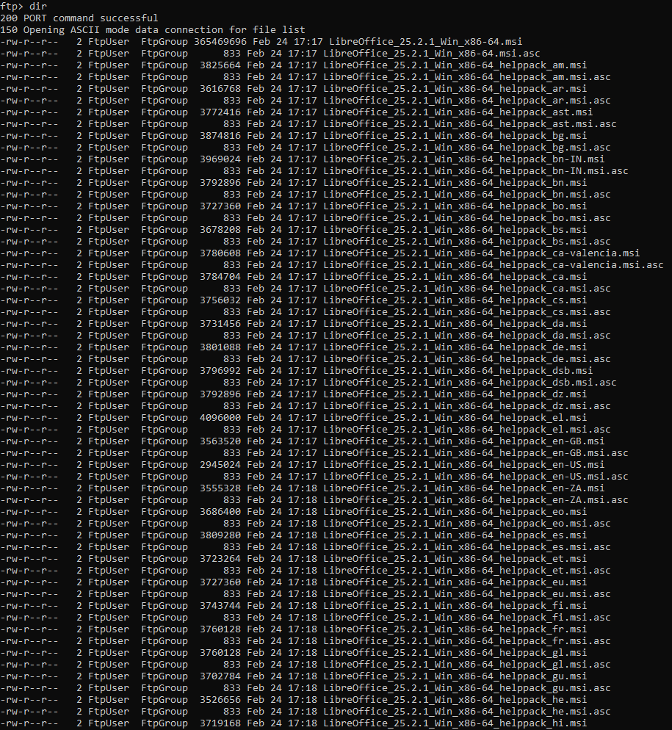

1. Para acompanhar o download do arquivo, usamos o comando **hash** e **binary**. O comando **binary** permitiu que o arquivo fosse transferido em formato binário, sem modificações. Já o comando **hash** permitiu confirmar quando o arquivo tinha o download concluído.

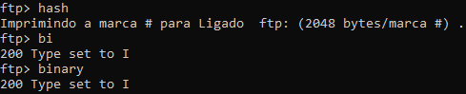

1. Por fim, utilizamos o comando **get** seguido do nome do arquivo **LibreOffice_25.2.1_Win_x86-64**, para realizar o download do arquivo.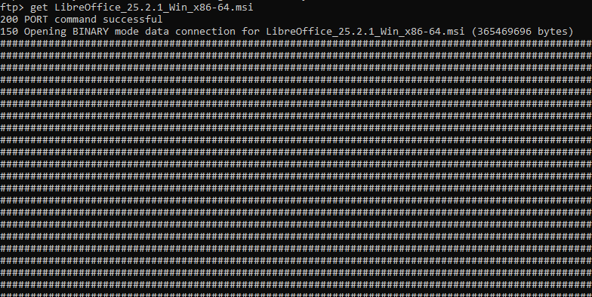
2. O arquivo foi transferido e armazenado no **C:\Users\Windows\System32.**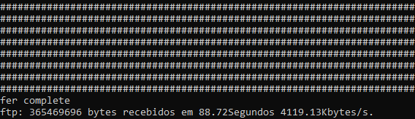  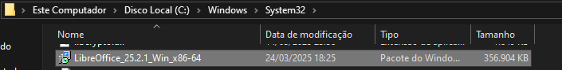
3. **Usando o navegador**, navegamos pelos diretórios **LibreOffice: Espelho Oficial stable 25.2.1 win x86_64.** Após navegar por esses diretórios, chegamos a versão do instalador **LibreOffice_25.2.1_Win_x86-64**.

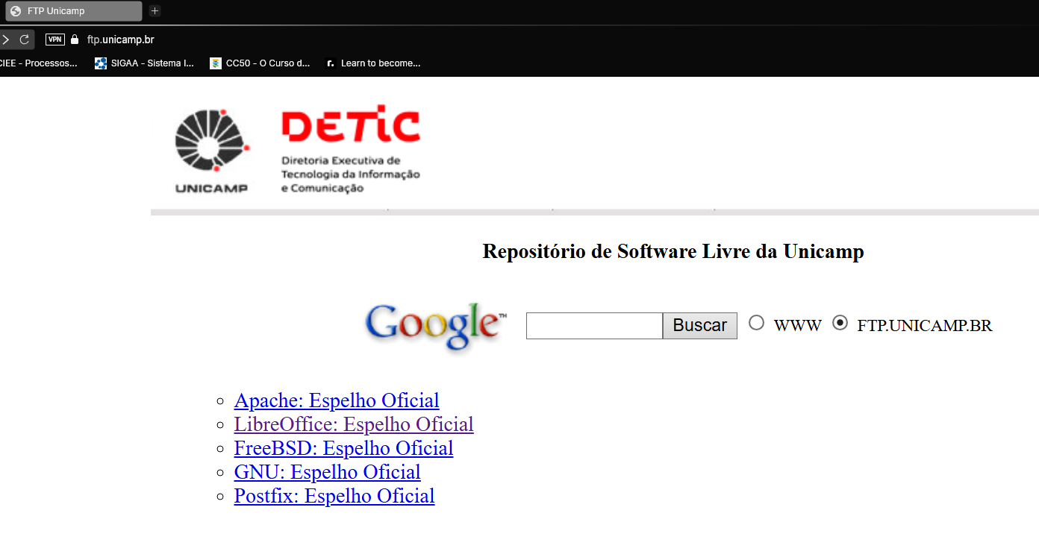

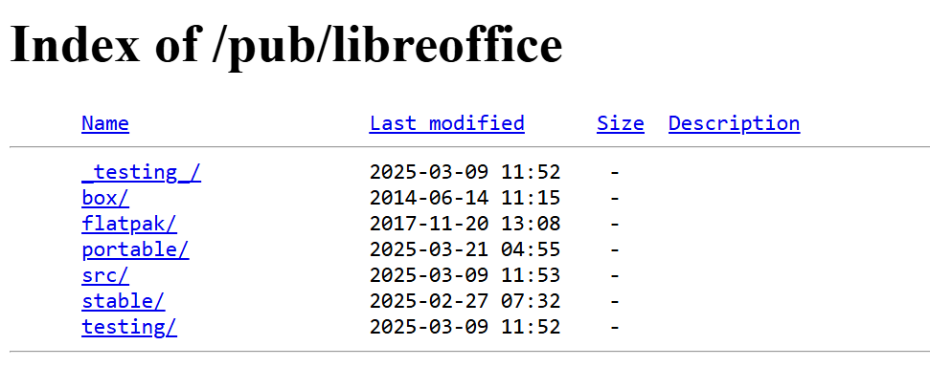

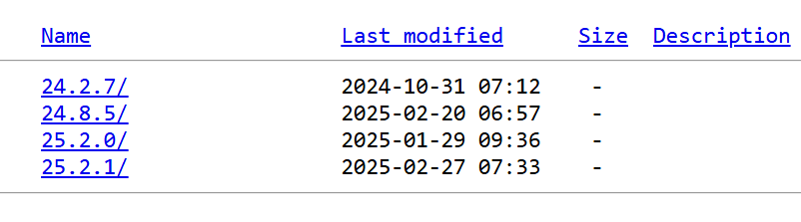

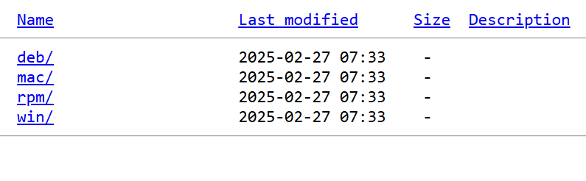

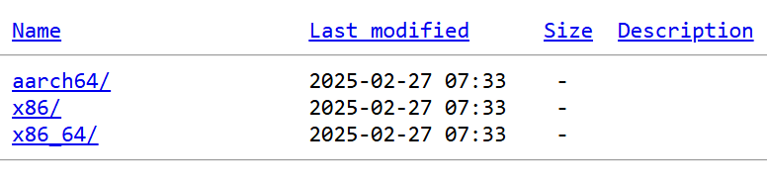 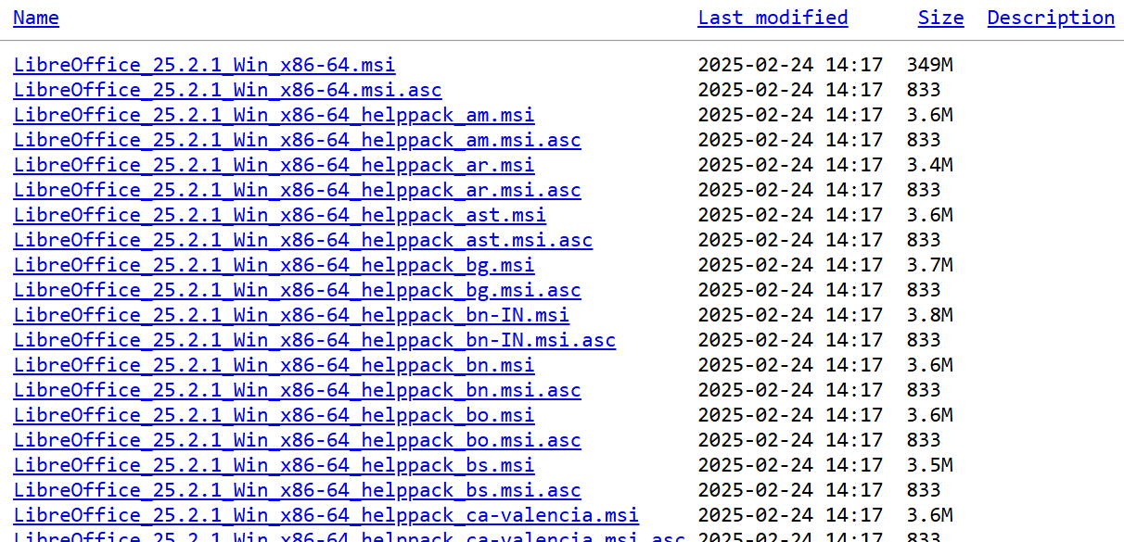

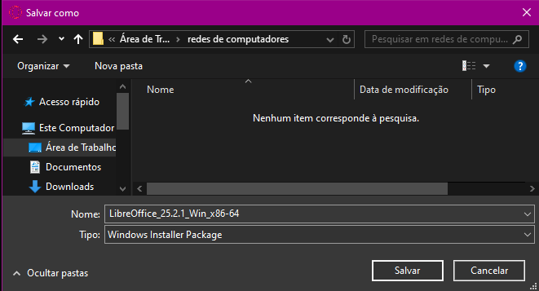 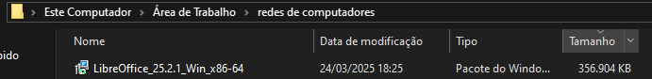

1. **Utilizando o programa FileZilla:** Na parte de **host**, inserimos o endereço **ftp.unicamp.br** e, em seguida, estabelecemos a conexão com o servidor FTP da Unicamp. Isso nos permitiu acessar os diretórios e arquivos disponíveis para download. 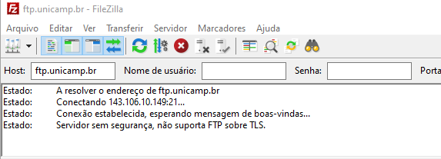
2. Acessamos os diretórios **pub** **libreoffice** **stable** **25.2.1** **win** **x86_64**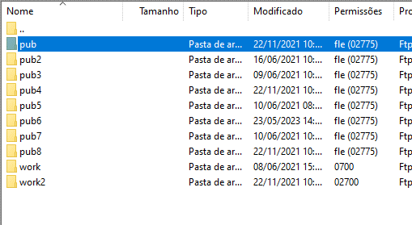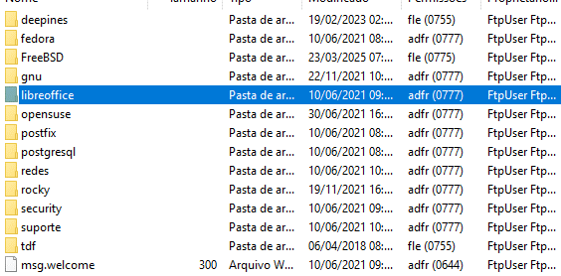

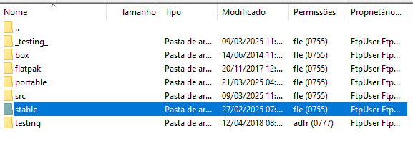

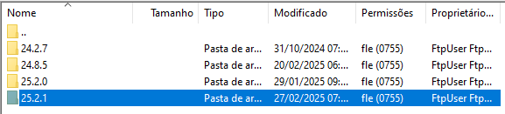

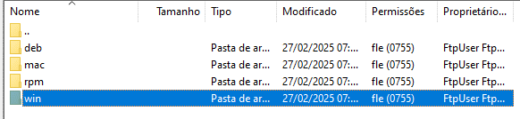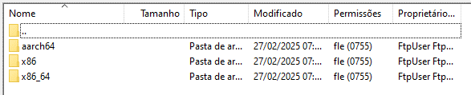

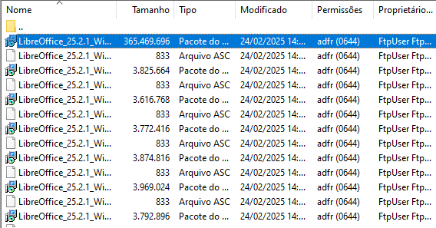

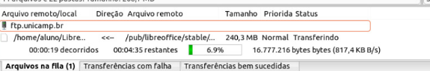

1. **Usando o protocolo P2P:** entramos no endereço [**http://www.slackware.com/getslack/torrents.php**](http://www.slackware.com/getslack/torrents.php)e baixamos o arquivo .torrent “**Slackware 14.2 x86 Install ISO disc 1 (A/AP/E/F/N/Y, bootable installer, kernels, extra/, testing/, USB and PXE installers, Slackbook”** e inicializamos o download do arquivo pelo BitTorrentWeb

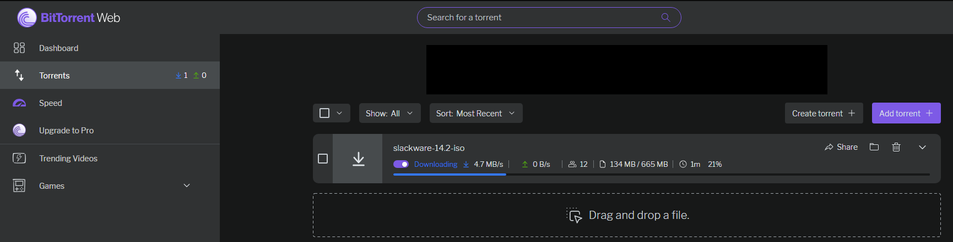

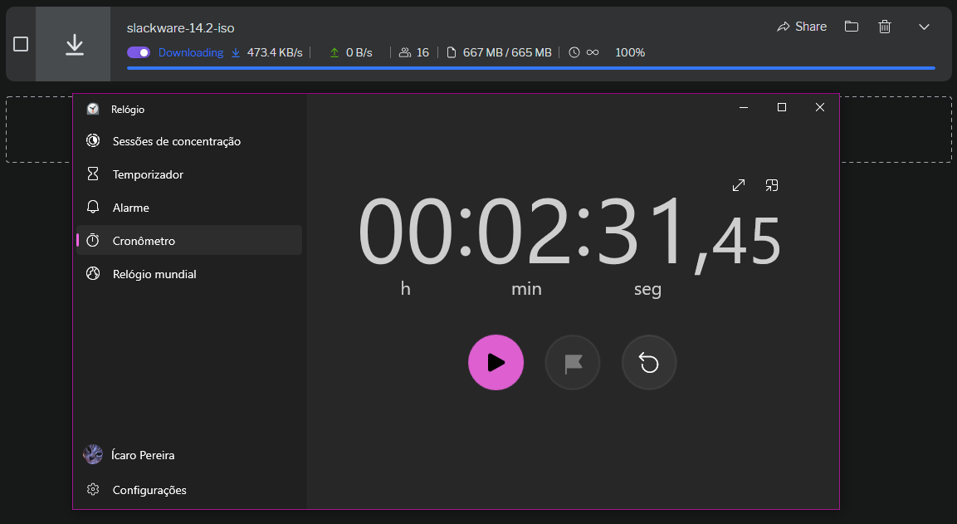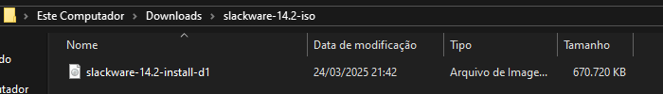

1. O arquivo foi instalado e salvo no endereço **C:\Users\icaro\Downloads\slackware-14.2-iso** e foi baixado em dois minutos e trinta e dois segundos.
2. **Usando o protocolo HTTP:** entramos no endereço **https://mirrors.slackware.com/slackware/slackware-iso/slackware-14.2-iso/** pelo navegador Opera e baixamos o arquivo ISO:

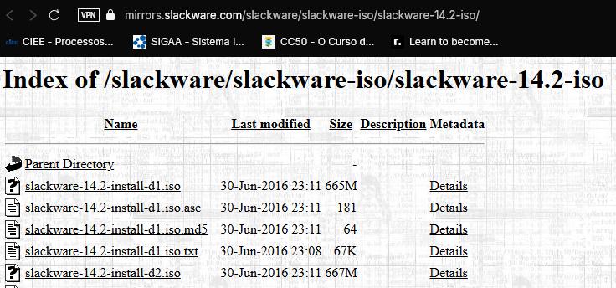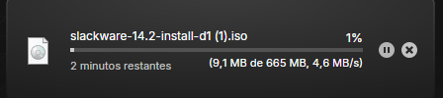

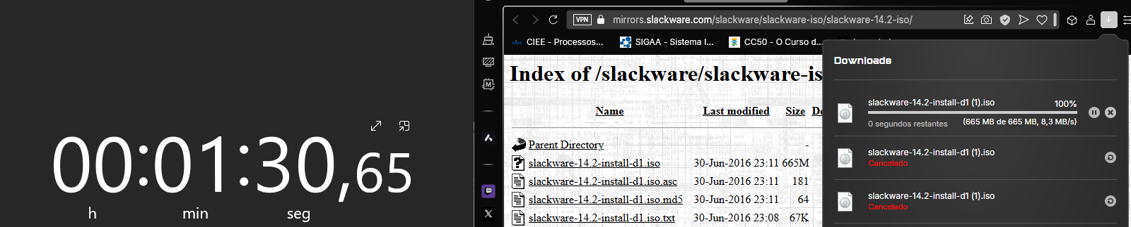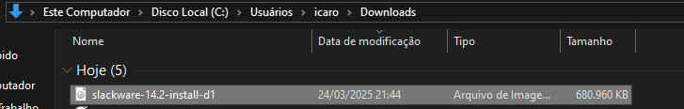

1. O arquivo ISO foi instalado no diretório **C:\Users\icaro\Downloads** e foi baixado em, aproximadamente, um minuto e trinta e um segundos.

**Conclusão:** Esta atividade teve como objetivo comparar os protocolos **FTP**, **HTTP** e **P2P**, utilizando o arquivo de instalação do programa LibreOffice pelo protocolo **FTP** e o arquivo de instalação do Slackware pela plataforma **HTTP** e **P2P**. Durante os testes, ficou claro que o **FTP** se destaca pela facilidade de acesso, pois pode ser utilizado por diversos programas e maneiras, como clientes FTP (por exemplo, FileZilla), comandos nativos do sistema (como no prompt de comando do Windows), ou até mesmo por navegadores(como o Opera) e extensões(como o DownTheamAll!). Isso o torna um protocolo altamente acessível e simples de usar, especialmente para transferências de arquivos grandes ou em ambientes controlados, como servidores de arquivos.

Ao compararmos com os protocolos **HTTP** e **P2P**, notamos que o **HTTP** é um protocolo amplamente utilizado para navegação na web e para downloads em sites, sendo simples e eficiente em redes com boa conectividade. No entanto, seu desempenho pode ser afetado por congestionamentos ou por conexões instáveis. Já o **P2P**, mesmo que no teste houve uma diferença maior de tempo do que o **HTTP**, ele pode ser superior em termos de velocidade, pois utiliza múltiplas fontes de dados simultaneamente, otimizando o uso da largura de banda, o que resulta em tempos de download mais rápidos, especialmente em redes com boa distribuição de peers.

Embora o **FTP** tenha uma configuração inicial simples e ofereça uma maneira robusta de transferir arquivos, seu desempenho pode ser mais dependente da configuração do servidor e da infraestrutura da rede. O **HTTP**, por sua vez, é mais adequado para transferências pontuais e em menor escala, enquanto o **P2P** é ideal para situações em que a velocidade e a distribuição de carga são essenciais, como para downloads em massa de arquivos grandes.

Em resumo, a escolha entre **FTP**, **HTTP** e **P2P** deve ser feita de acordo com as necessidades específicas de cada situação, considerando fatores como a estabilidade da conexão, a velocidade necessária e a infraestrutura disponível.